Белорусский государственный технологический университет

Факультет информационных технологий

Кафедра программной инженерии

Лабораторная работа

По дисциплине «Основы программной инженерии»

На тему «Алгоритмы. Способы описания алгоритмов»

Выполнил:

Студент 1 курса 6 группы

2023, Минск

4.

1. Ввести код символа.
2. Сравнить код символа с границами диапазонов кодов цифр, букв латинского и русского алфавитов.
3. Если код символа находится в диапазоне от 0 до 9, вывести “символ является цифрой” и вывести символ
4. Если код символа находится в диапазоне от 65 до 122, то вывести “символ является буквой латинского алфавита” и вывести символ.
5. Если код символа находится в диапазоне от 0xC0 до 0xFF, то вывести “символ является буквой русского алфавита” и вывести символ.
6. В противном случае вывести “символ является другим символом”
7. 5. Конец вычислений.

НАЧАЛО

ВВОД код_символа

ЕСЛИ код_символа >= 0 И код_символа <= 9 ТО ПРИСВОИТЬ тип_символа = "Цифра"

ИНАЧЕ ЕСЛИ код_символа >= 65 И код_символа <= 122

ТО ПРИСВОИТЬ тип_символа = "Буква латинского алфавита"

ИНАЧЕ ЕСЛИ код_символа >= 0xC0 И код_символа <= 0xFF

ТО ПРИСВОИТЬ тип_символа = "Буква русского алфавита"

ИНАЧЕ ПРИСВОИТЬ тип_символа = "Другой символ"

ВЫВОД тип_символа

КОНЕЦ

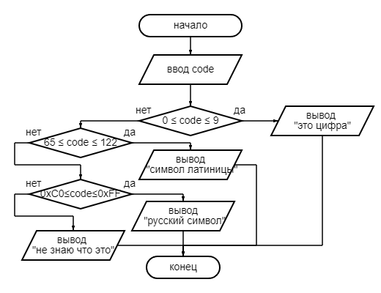

5.

1. Определить s1 = "gormoza" и s2 = "GORMOZA".
2. Для каждой из строк s1, s2 выполните следующие действия:
   1. Взять первый символ из строки.
   2. Определить его код в кодировке Windows-1251.
   3. Повторить те же шаги для соответствующего символа в другой строке.
   4. Вычислить разницу между кодами символов.
3. Выведите разницу для каждой пары символов.
4. Конец вычислений.

НАЧАЛО

ПРИСВОИТЬ строка1 = "gormoza"

ПРИСВОИТЬ строка2 = "GORMOZA"

ПРИСВОИТЬ разница = КОД_СИМВОЛА(строка1[0]) - КОД_СИМВОЛА(строка2[0])

ВЫВОД "Разница между кодами первых символов:", разница

ПРИСВОИТЬ разница = КОД_СИМВОЛА(строка1[1]) - КОД_СИМВОЛА(строка2[1])

ВЫВОД "Разница между кодами вторых символов:", разница

ПРИСВОИТЬ разница = КОД_СИМВОЛА(строка1[2]) - КОД_СИМВОЛА(строка2[2])

ВЫВОД "Разница между кодами третьих символов:", разница

ПРИСВОИТЬ разница = КОД_СИМВОЛА(строка1[3]) - КОД_СИМВОЛА(строка2[3])

ВЫВОД "Разница между кодами четвёртых символов:", разница

ПРИСВОИТЬ разница = КОД_СИМВОЛА(строка1[4]) - КОД_СИМВОЛА(строка2[4])

ВЫВОД "Разница между кодами пятых символов:", разница

КОНЕЦ

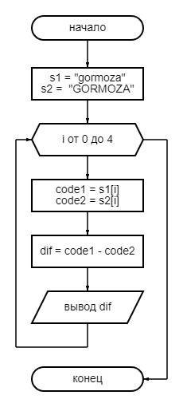

1. Ввести символ и присвоить его переменной char
2. Определить значение кода char и присвоить переменной code
3. Уменьшить значение code на 32
4. Найти и вывести новый символ по коду code
5. Конец вычислений

НАЧАЛО

ВВОД прописная_буква

ПРИСВОИТЬ строчная_буква = прописная_буква - 32

ВЫВОД "Строчная буква:", строчная_буква

КОНЕЦ

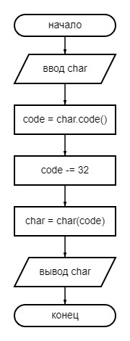

1. Проверьте цвет светофора
2. Если светофор горит зеленым:
   1. Пешеход имеет разрешение на переход дороги.
   2. Проверьте наличие дополнительных указаний (например, стрелка для перехода).
   3. Убедитесь, что нет приближающихся транспортных средств.
3. Если светофор мигает:
   1. Пешеход должен начать подготавливаться к остановке.
   2. Если он уже начал переходить дорогу, он должен ускорить шаг и завершить переход.
4. Если светофор горит красным:
   1. Пешеход должен остановиться
   2. Подождите, пока светофор снова станет зеленым, и затем начните переход.

НАЧАЛО

ВВОД цвет_светофора

ЕСЛИ цвет_светофора == "зеленый" ТО

ВЫВОД "Пешеход имеет разрешение на переход дороги."

ВВОД есть_ли_указатель

ЕСЛИ есть_ли_указатель == "да" ТО

ВЫВОД "Следуйте за стрелкой для перехода."

ИНАЧЕ

ВЫВОД "Можете переходить."

КОНЕЦ ЕСЛИ

ИНАЧЕ ЕСЛИ цвет_светофора == "мигающий" ТО

ВЫВОД "Пешеход должен начать подготавливаться к остановке."

ВВОД уже_начал_переход

ЕСЛИ уже_начал_переход == "да" ТО

ВЫВОД "Ускорьте шаг и завершите переход."

ИНАЧЕ

ВЫВОД "Подождите, пока дорога освободится, и начните переход на зеленый."

КОНЕЦ ЕСЛИ

ИНАЧЕ ЕСЛИ цвет_светофора == "красный" ТО

ВЫВОД "Пешеход должен остановиться."

ПОКА цвет_светофора != "зеленый" ВЫПОЛНЯТЬ

ВЫВОД "Ожидайте зеленый свет для перехода."

КОНЕЦ ПОКА

ВЫВОД "Теперь светофор зеленый, начните переход."

ИНАЧЕ

ВЫВОД "Неверный цвет светофора. Пожалуйста, следуйте правилам и ждите светофора."

КОНЕЦ ЕСЛИ

КОНЕЦ

Сценарий 1: Зеленый свет, есть стрелка

Ввод: цвет_светофора = "зеленый", есть_ли_указатель = "да".

Вывод: "Пешеход имеет разрешение на переход дороги. Следуйте за стрелкой для перехода."

Сценарий 2: Зеленый свет, нет стрелки

Ввод: цвет_светофора = "зеленый", есть_ли_указатель = "нет".

Вывод: "Пешеход имеет разрешение на переход дороги. Можете переходить"

Сценарий 3: Мигающий свет, уже начал переход

Ввод: цвет_светофора = "мигающий", уже_начал_переход = "да".

Вывод: "Пешеход должен начать подготавливаться к остановке. Ускорьте шаг и завершите переход."

Сценарий 4: Мигающий свет, еще не начал переход

Ввод: цвет_светофора = "мигающий", уже_начал_переход = "нет".

Вывод: "Пешеход должен остановиться. Подождите, пока дорога освободится, и начните переход на зеленый."

Сценарий 5: Красный свет

Ввод: цвет_светофора = "красный".

Вывод: "Пешеход должен остановиться. Ожидайте зеленый свет для перехода."

Сценарий 6: Неверный цвет светофора

Ввод: цвет_светофора = "синий".

Вывод: "Неверный цвет светофора. Пожалуйста, следуйте правилам и ждите светофора."